**Scénario**

Vous venez de vous lancer en tant que développeur web freelance et un client potentiel vous contacte sur LinkedIn. Il vous envoie le message suivant :

|  |
| --- |
| Bonjour,  Je me permets de vous écrire car j'aimerais faire appel à un développeur web pour refaire mon site internet, présentant mon atelier. Je suis ébéniste depuis 10 ans. J'ai conçu moi-même mon site il y a quelques années, avec mes quelques bases de code, mais le site n'est vraiment plus adapté et je n'ai plus du tout le temps de m'en occuper. Il faudrait repartir de zéro. Je pense qu'il me faudrait quelqu'un avec de solides bases en HTML et CSS. Je serais ravi d'en discuter avec vous,  Bien cordialement |

Votre CV n'est pas tout à fait à jour. Avant de rencontrer ce client potentiel, vous décidez de créer votre propre site web, sur lequel vous publierez votre CV. Vous choisissez de développer votre site en HTML et CSS.

Pour éviter de payer un serveur, vous décidez d’héberger votre site sur [GitHub Pages](https://pages.github.com/). Vous créez donc immédiatement un compte pour tester ce service. Satisfait de la simplicité du processus, vous faites encore quelques recherches sur les critères d’un bon CV en ligne, et choisissez finalement ce modèle :

Modèle de CV

Votre site doit être accessible en toutes circonstances, depuis n’importe quel appareil, donc assurez-vous d’avoir un affichage responsive, qui s’adapte à la fois aux ordinateurs et aux mobiles.

Et pour ne pas le rendre trop générique et faire en sorte qu’il vous représente, vous choisissez de lui ajouter un peu de personnalité, en utilisant des couleurs [Material Design](https://www.materialui.co/colors) et des icônes [Font Awesome](https://fontawesome.com/).

L’intégration des icônes Font Awesome peut être réalisée en HTML ou CSS. L'utilisation de flexbox est conseillée.

**Livrables**

* Un lien vers votre repository Github ou Gitlab.
  + Vous devez versionner votre code sur Github ou Gitlab.
  + Votre repository doit être accessible.
* Un lien vers votre page web hébergée en ligne sur [Github Pages](https://pages.github.com/) ou [Gitlab Pages](https://docs.gitlab.com/ee/user/project/pages/), pour présenter votre CV.

Votre projet devra respecter les contraintes suivantes :

* Vous devez réaliser ce projet avec HTML et CSS sans utiliser de framework.
* Votre code ne doit contenir aucune erreur ni alerte au validateur HTML et CSS.

Pour faciliter votre passage au jury, déposez sur la plateforme, dans un dossier nommé “*P2_nom_prenom*”, tous les livrables du projet. Chaque livrable doit être nommé avec le numéro du projet et selon l'ordre dans lequel il apparaît, par exemple “*P2_01_lienGithub*”, “*P2_02_lienpageweb*”, et ainsi de suite.

Que faire si je ne veux pas diffuser d’informations personnelles en ligne ?

Ce projet est un bon moyen de gagner en visibilité, mais vous avez parfaitement le droit d’utiliser des coordonnées OpenClassrooms et une photo de votre super-héros préféré. Vous devez quand même personnaliser la partie « À propos » de manière pertinente et indiquer des éléments cohérents pour votre parcours professionnel et vos études, mais vous pouvez omettre les noms des entreprises.

**Soutenance**

La soutenance se déroule en 2 étapes :

1. Dans un premier temps, votre évaluateur jouera le rôle d’un client qui vous aurait contacté et aimerait en apprendre un peu plus sur vous. Après une courte présentation de votre CV, vous lui expliquerez en quoi vos compétences en HTML et CSS peuvent être utilisées pour créer son entreprise. (15 minutes)
2. Ensuite, votre client, très intéressé par la façon dont vous avez utilisé Git et GitHub pour héberger votre projet, vous posera des questions sur ce sujet. (10 minutes)

**Compétences évaluées**

• • Intégrer du contenu conformément à une maquette

• • Préparer des éléments graphiques et textuels à intégrer à une page web

• • Adapter l'affichage d'un site web à des écrans de petite taille

• • Utiliser un système de gestion de versions pour le suivi du projet et son hébergement

• • Définir la structure d'une page web à partir d'une maquette

• Assurer la conformité d'une page web aux standards HTML et CSS

VALIDATION W3C

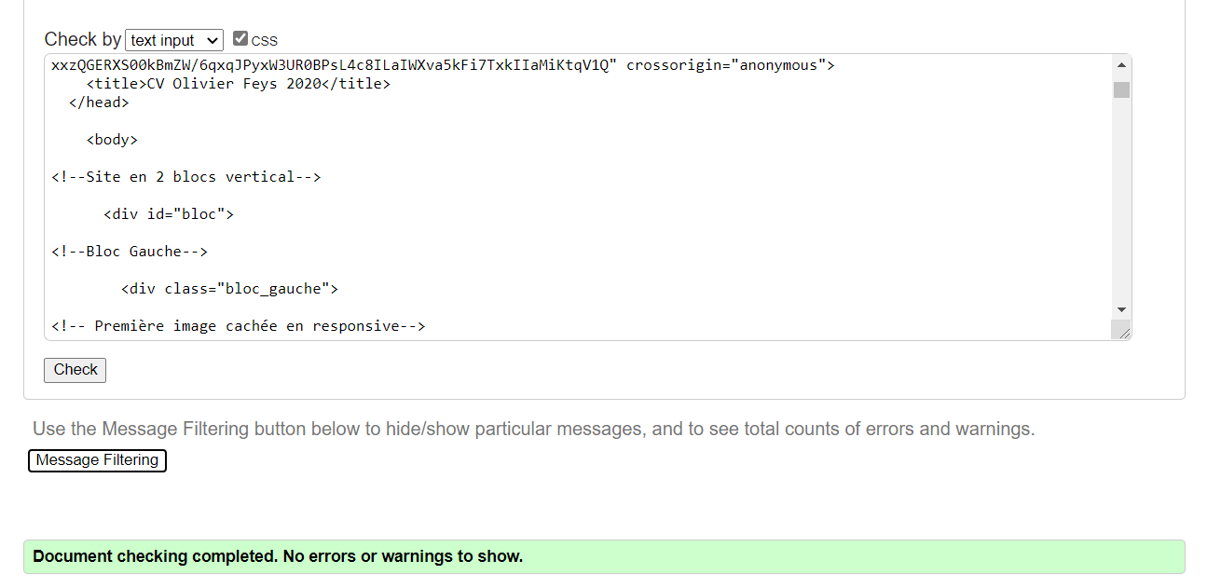

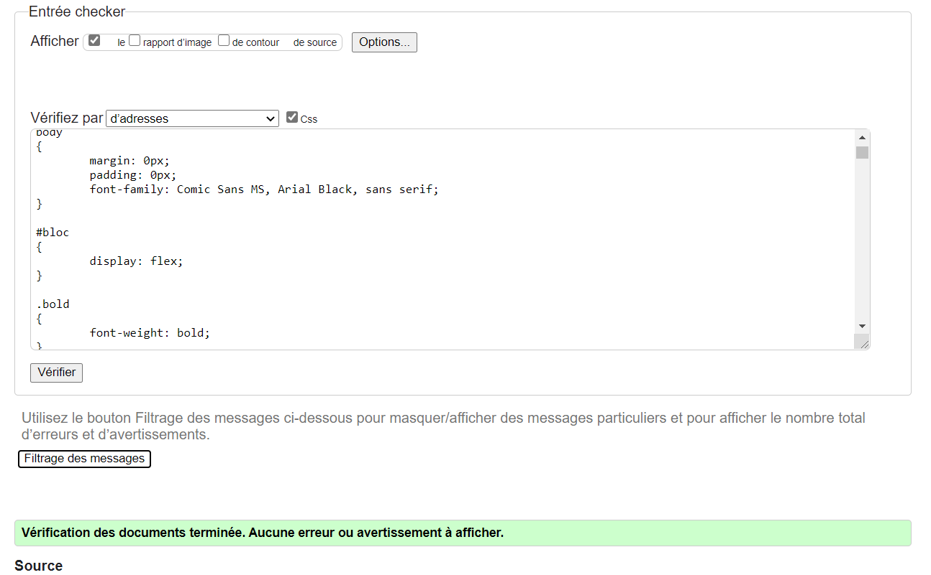

**Liens Github :** [**https://github.com/Olive59/CV-olivier.git**](https://github.com/Olive59/CV-olivier.git)

**Liens Page Web :** [**https://olive59.github.io/CV-olivier/**](https://olive59.github.io/CV-olivier/)

[GitHub Pages](https://pages.github.com/). ok

[Material Design](https://www.materialui.co/colors) ok

Icônes [Font Awesome](https://fontawesome.com/). ok

flexbox est conseillée. ok

**Livrables**

* Un lien vers votre repository Github ou Gitlab. ok
  + Vous devez versionner votre code sur Github ou Gitlab. ok
  + Votre repository doit être accessible. ok
* Un lien vers votre page web hébergée en ligne sur [Github Pages](https://pages.github.com/) .ok

Votre projet devra respecter les contraintes suivantes :

* Vous devez réaliser ce projet avec HTML et CSS sans utiliser de framework. ok
* Votre code ne doit contenir aucune erreur ni alerte au validateur HTML et CSS. ok